TUTORIAL REVISIÓN Y APROBACIÓN DE ACCIONES EN SISCONPES

PD-DR-014



Ministerio de Comercio, Industria y Turismo
Proceso Planeación y Direccionamiento Estratégico
Junio de 2026

TABLA DE CONTENIDO

1. OBJETIVO 3
2. DEFINICIONES 3
3. CONDICIONES GENERALES 3
4. ACTIVIDADES A REALIZAR 3
5. HISTORIAL DE CAMBIOS 9
6. FLUJO DE APROBACIÓN 9

OBJETIVO

Revisar y aprobar las acciones de los CONPES en el aplicativo SisCONPES del DNP.

DEFINICIONES

SisCONPES: Es un aplicativo web desarrollado en el Departamento Nacional de Planeación (DNP) que sirve como herramienta para la gestión de los documentos CONPES .

DNP: Departamento Nacional de Planeación

CONDICIONES GENERALES

La Oficina Asesora de Planeación Sectorial es la encargada de ingresar al aplicativo SisCONPES.

ACTIVIDADES A REALIZAR

PASO 1:
Ingresar a la página web de la plataforma SisCONPES a través del siguiente e enlace: https://sisconpes.dnp.gov.co/SisConpesweb

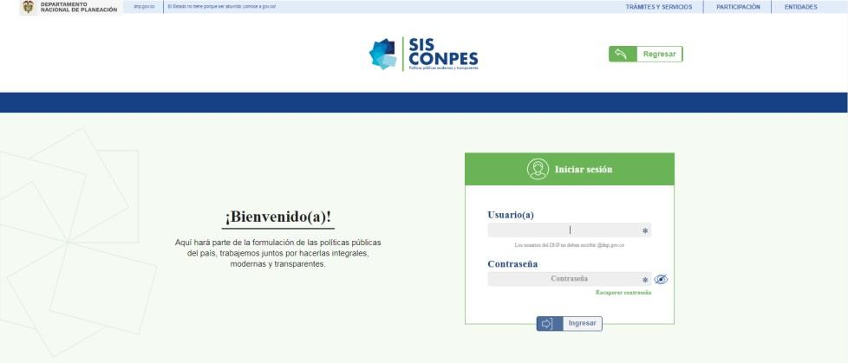

PASO 2:
Escribir el nombre de usuario y la contraseña del usuario administrador (Jefe de la Oficina Asesora de Planeación del MinCIT), y darle click en el botón “Ingresar”.

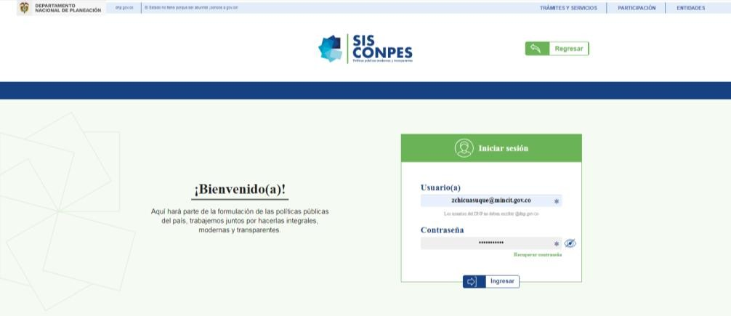

PASO 3:
Dar click en a la opción “Seguimiento” en la parte superior derecha, como se muestra en la imagen.

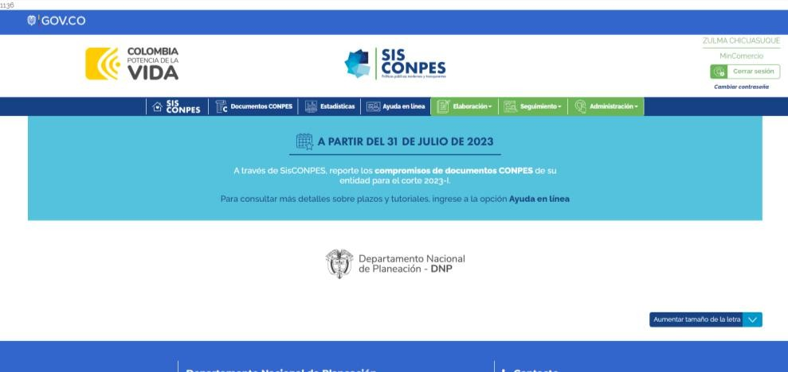

PASO 4:
Del menú desplegable, dar click a la única opción “Reporte y revisión”, como se muestra en la imagen.

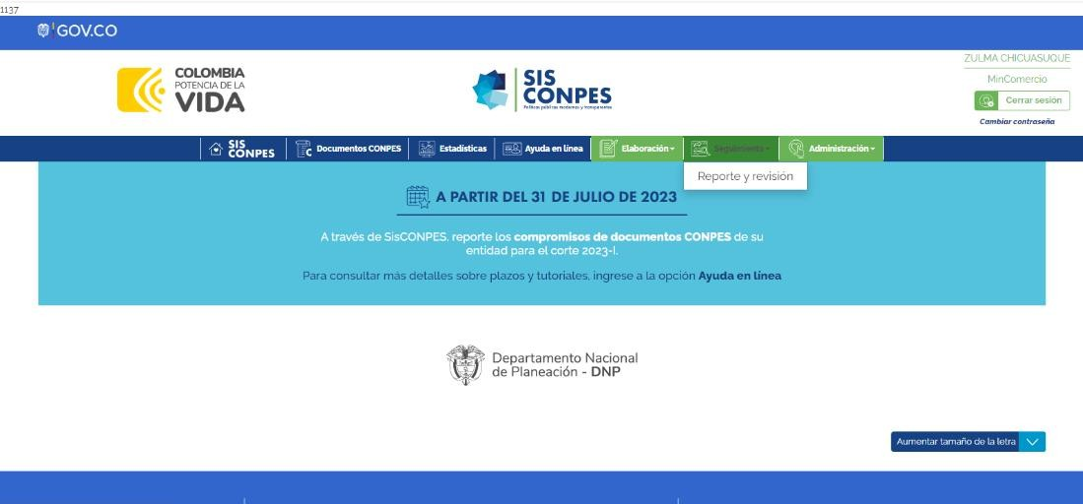

PASO 5:
Revisar los Documentos CONPES que se encuentran en la plataforma y priorice aquellos documentos cuyos días restantes se encuentran entre 1 y 3, como se muestra en la siguiente imagen.

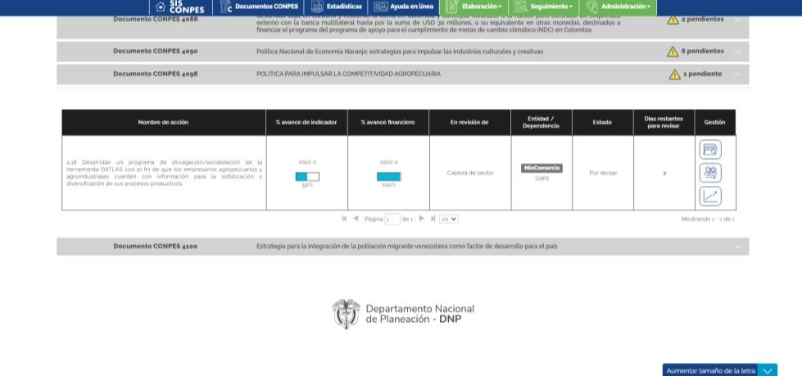

PASO 6:
Dar click al primer icono en la sección derecha, el cual corresponde a la opción “Revisar”, como se muestra en la imagen.
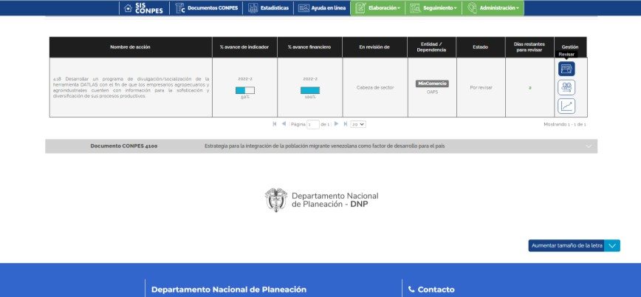


PASO 7:
Diríjase hacia la parte de abajo donde encontrara la siguiente imagen. Dar click al botón
“Responder”.
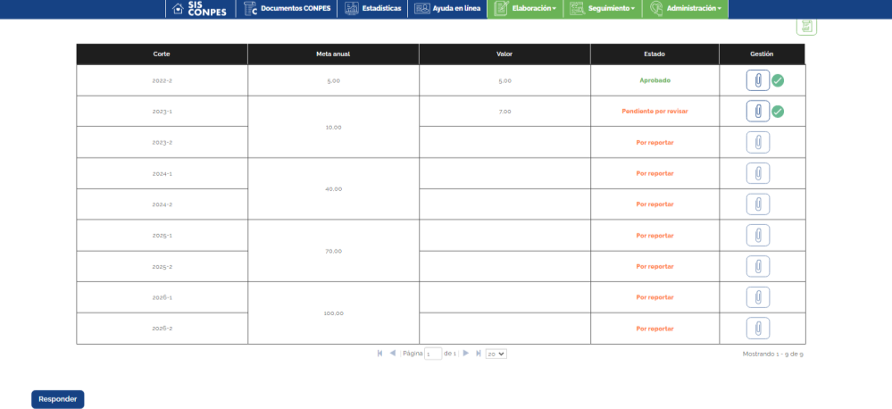

PASO 8:
Dar click a la opción “Aprobar” y “Aceptar”, como se muestra en la imagen.

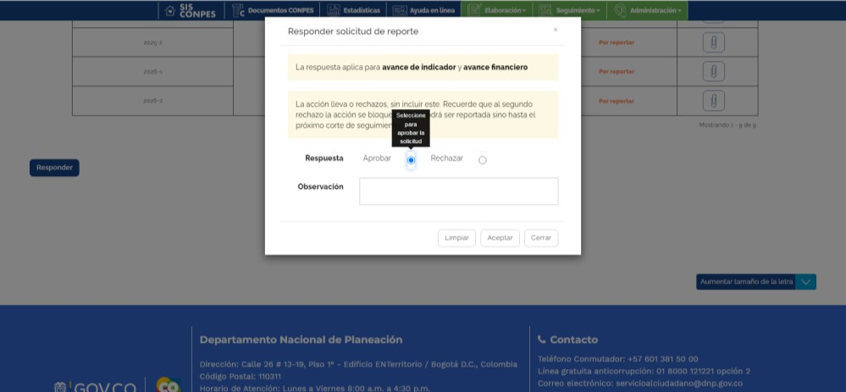

Nota: No modificar la sección Observación

PASO 9:
Dar click en la parte superior al botón “Enviar”.

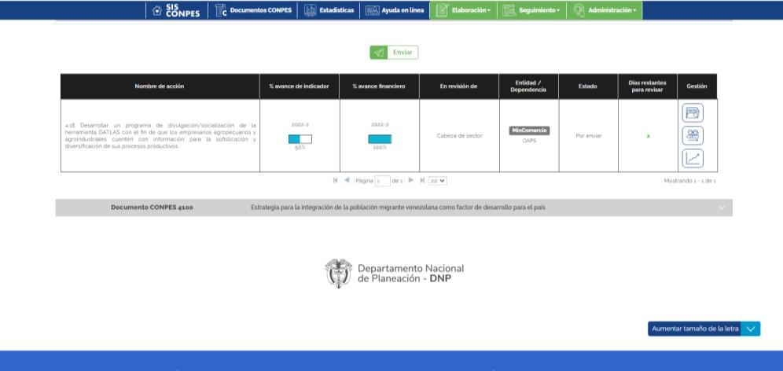
PASO 10:
Seleccionar el No. CONPES, desde la sección izquierda como se muestra en la imagen.

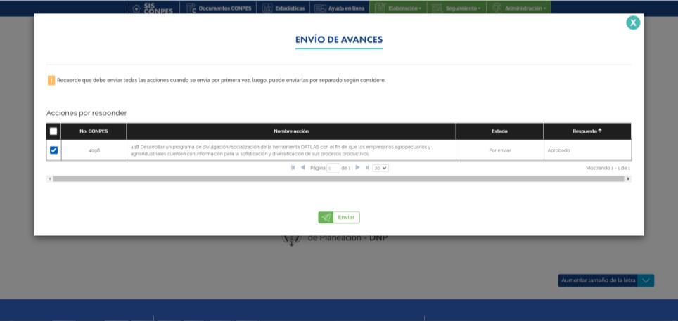


PASO 11:
Dar click al botón “Enviar”.

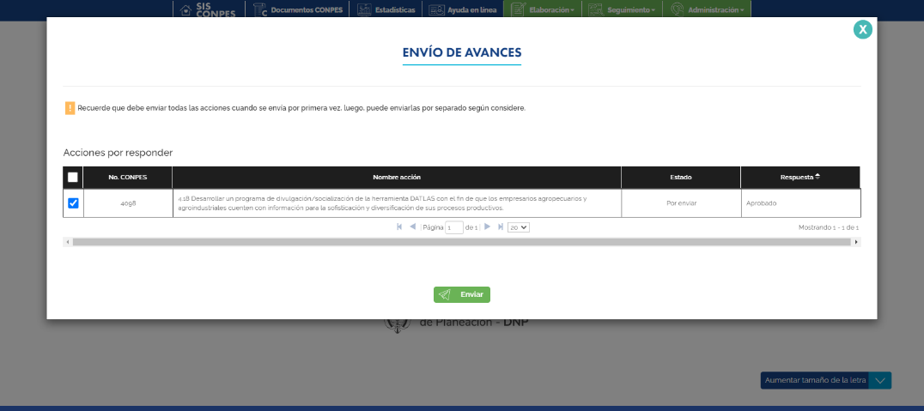

PASO 12:
Dar click al botón “Aceptar” en la parte superior.

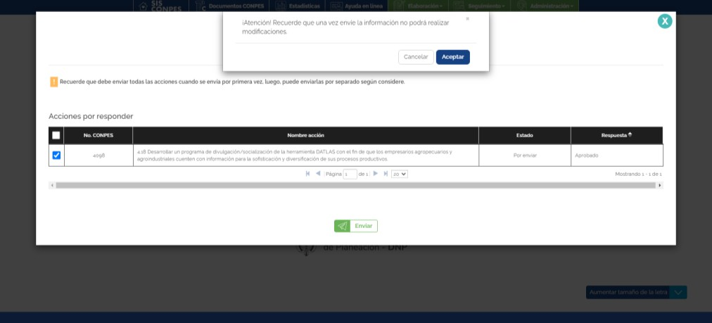

HISTORIAL DE CAMBIOS

FECHA | VERSIÓN | DESCRIPCIÓN DEL CAMBIO
12/06/2026 | 00 | Primera versión del documento para el nuevo Mapa de procesos.  Código anterior: DE-DR-008  Para efectos de trazabilidad y soporte de la migración al nuevo aplicativo de administración de la documentación del Modelo Institucional de Operación (MIO), los siguientes fueron los responsables de la revisión y aprobación del documento migrado:  Desde la OAPS se asegura que el contenido corresponde a la última versión vigente en ISOlución al momento de la migración a MIOsoft.
  REVISÓ | APROBÓ
  DIANA LARISA CARUSO LOPEZ  Cargo: Jefe Asesora de Planeación Sectorial | DIANA LARISA CARUSO LOPEZ  Cargo: Jefe Asesora de Planeación Sectorial

FLUJO DE APROBACIÓN

ELABORÓ |  | APOYO OAPS |  | REVISÓ |  | APROBÓ
Nombre: |  | Nombre: | Ivonn Moreno | Nombre: |  | Nombre:
Cargo: |  | Cargo: | Profesional Oficina Asesora de Planeación Sectorial | Cargo: |  | Cargo:

